南京市2020年初中学业水平考试历史试题（开卷）

注意事项：
1．本试卷为历史、道德与法治合卷。历史试卷为第1至4页，共60分；道德与法治试卷为第5至8页，共60分。考试时间为100分钟。试题包含选择题和非选择题。考生答题全部答在答题卡上，答在本试卷上无效。
2．请认真核对监考教师在答题卡上所粘贴条形码的姓名、考试证号是否与本人相符合，再将自己的姓名、考试证号用0．5毫米黑色墨水签字笔填写在答题卡及本试卷上。
3．答选择题必须用2B铅笔将答题卡上对应的答案标号涂黑。如需改动，请用橡皮擦干净后，再选涂其他答案。答非选择题必须用0．5毫米黑色墨水签字笔写在答题卡的指定位置，在其他位置答题一律无效。
4．本试卷道德与法治部分鼓励创造性思维，增设创意分2分。

一、单项选择题：本大题共25题，每题1分，共25分。在每题列出的四个选项中，只有一项最符合题目要求。
1．某遗址考古发现中，最引人注目的稻作生产工具是骨耜。该遗址可能是（ ）
A．北京人遗址 B．山顶洞人遗址
C．河姆渡遗址 D．半坡遗址
2．“加强了西域、中亚地区和中原的经济文化联系，使汉文化传播到了西方，西方的文化也传到了中原。”这得益于（ ）
A．丝绸之路的开通 B．孝文帝改革
C．玄英西行天竺 D．郑和下西洋
3．使远洋航海摆脱以往白昼望日、夜间观星局面的发明是（ ）
A．造纸术 B．指南针
C．印刷术 D．火药
4．右侧材料描述的著作是（ ）
全书共记载了药物1800多种，收录了药方11000
多个。它是我国16世纪以前医药学丰富经验的总结，
在世界医药史上占有重要地位。

A．《伤寒杂病论》 B．《齐民要术》
C．《本草纲目》 D．《天工开物》
5．清朝前期，政府先后出台了禁止南洋贸易、只准粤海关一-口贸易等政策。这些政策（ ）
A．加速了北方人口的南迁 B．扩大了官吏选拔的范围
C．扭转了尚武轻文的风气 D．妨碍了中外经济的交流
6．为了集中革命力量，1905年8月，孙中山等人在日本东京成立了（ ）
A．兴中会 B．华兴会
C．光复会 D．中国同盟会
7．“小学课本改用白话，‘国文课’改称‘国语课’。”倡导这一变革的是（ ）
A．林则徐 B．李鸿章
C．梁启超 D．胡适
8．“3月21日夜，中央红军以突然行动闪电式四渡赤水，突出重围。”该行动发生在（ ）
A．南昌起义时 B． 长征途中
C．淞沪会战时 D．百团大战中
9．西安事变和平解决后，尽管局势发展中还有跌宕起伏，但国共重新合作的大局已定。国共重新合作后的中心任务是（ ）
A．结束帝制 B．打倒军阀
C．团结抗日 D．和平建国
10．“你们的中心注意力必须放在锦州作战方面，求得尽可能迅速地攻克该城。”该作战方针指导的战役是（ ）
A．挺进大别山 B．辽沈战役
C．淮海战役 D．平津战役
11．下列场景能反映近代社会生活不断求新求变的是（ ）
A．行握手礼 B．参加科举考试
C．凭布票买衣服 D．乘坐高铁出行
12．“1979年以来的两年半时间中，这个队就向国家交售了10万斤粮食，等于以前全队三年的粮食总产量。”材料体现了（ ）
A．土地革命的作用 B．包干到户的成效
C．国企改革的意义 D．新发展理念的落实
13．1992 年，深圳广大干部群众进步解放思想、抓住机遇、加快发展的热情高涨。其原因是（ ）
A．中共十一届三中全会的召开 B．邓小平南方谈话的鼓舞
C．香港、澳门的回归 D．中国加人世界贸易组织
14．下列图片反映的历史主题是（ ）
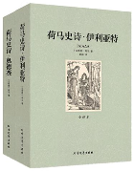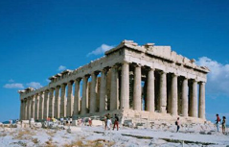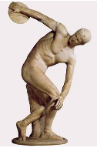
. 《荷马史诗》 帕特农神庙 《掷铁饼者》
A．古埃及文明 B．古印度文明
C．古希腊文明 D．古代两河流域文明
15．“佃户取得份地的条件是义务耕种领主的‘自营地’，一般每周要在自营地上劳动3天，剩下的时间才属于自已。”这种生产组织形式遍布欧洲各地大约是在
A．1世纪 B．5世纪
C．8世纪 D．11世纪
16．“在政治上改革行政制度，建立中央集权的封建国家，并仿唐制设立中央地方行政机构和官制。”实行这一措施的改革是（ ）
A．大化改新 B．明治维新
C．废除农奴制改革 D．赫鲁晓夫改革
17．这场运动起源于14世纪中叶的意大利，传播于欧洲，被认为是资本主义时代的曙光。该运动（ ）
A．促进了思想解放 B．摧毁了封建统治
C．指导了工人运动 D．推动城市化进程
18．“光荣革命确立了国家的最高权力归议会所有的原则。”遵循该原则，英国逐渐形成了（ ）
A．元首制 B．封君封臣制
C．君主立宪制 D．联邦制
19．他“第一次把生物学放在完全科学的基础上。”他的代表作是（ ）
A．《查士丁尼法典》 B．《哈姆雷特》
C 《高老头》 D．《物种起源》
20．“它打破了资本主义一统天下的局面，向各国人民展示了社会主义这样一条崭新的寻求解放的道路。”材料评述的是（ ）
A．十月革命的胜利 B．新经济政策的作用
C．斯大林格勒保卫战的胜利 D．苏联模式的形成
21．“政府发动了人民其职的蓝鹰运动。凡进守（全国工业复兴法）的企业都悬挂蓝鹰标志”
发起该运动的目的是（ ）
A．推翻殖民统治 B．维护国家统一
C．应对经济危机 D．发展“新经济”
22．“苏德战争和太平洋战争的爆发终于促使被侵略国家联合起来，结成反法西斯联盟。”该联盟建立于（ ）
A．1942年 B．1944年
C．1945 年 D．1967年
23．“二战后，美苏及以其为首的东西方两大国家集团，在政治、军事、经济、 文化等各领域全面对峙和对抗，但不诉诸直接交战。”与材料有关的是（ ）
A．凡尔赛体系 B．华盛顿体系
C．冷战 D．多极化趋势
24．下列关于民族解放运动的史实，按时间先后顺序排列正确的是（ ）
①纳米比亚的独立 ②印度非暴力不合作运动 ③玻利瓦尔领导的反殖斗争 ④巴拿马收回运河区的全部主权
A．①③②④ B．③②①④
C．③②④① D．③①④②
25．下列行动践行了联合国宗旨的是（ ）
A．召开雅尔塔会议 B．成立北约
C．修筑柏林墙 D．组建维和部队
二、非选择题：本大题共3题，第26题10分，第27题12分，第28题13分，共35分。阅读材料，结合所学知识，回答问题。
26．阅读下列材料
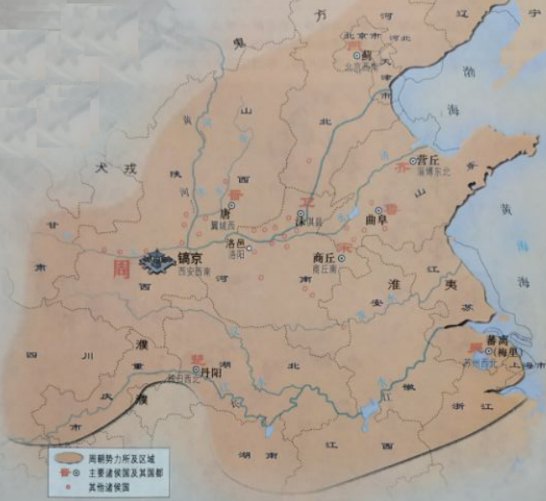
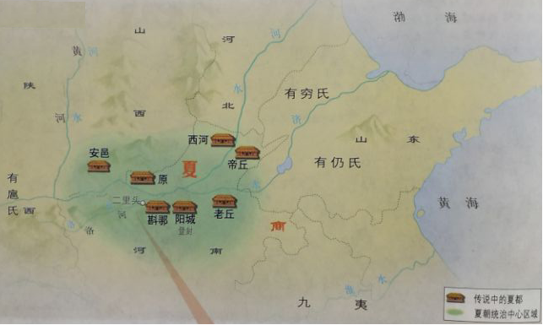

——《中国历史地图册》
材料二 尽管这一时期社会动荡，兼并战争不断，给人民生活带来深重的灾难，但也促进了中原各地区……与周边族群的交流与融合，为秦汉统一的多民族中央集权封建国家的建立奠定了基础。……诸子心系天下，百家新说迭出，汇聚成中华民族优秀传统文化的源头活水。
——《简明中国历史读本》
请回答：
（1）材料一中图一王朝的建立者是谁？该王朝开创的哪制度，为以后历代王朝所承袭？ （2分）
（2）从图一到图二，早期国家的地域发生了什么变化？为巩固疆土，图二王朝建立了什么制度？结合所学知识，列举一例商周时期 典型的文明成果。（3分）
（3）材料二中“这一时期”是哪一时期？据材料，归纳“兼并战争”的影响。结合材料和所学知识，指出“源头活水”的来源。（4分）
（4）综上所述，概括夏商周时期在中华文明发展进程中的地位。（1分）

27．1949—1956年，中国共产党领导中国人民进行了不断的探索。阅读下列示意图，回答问题。
（1）1949年10月1日，①成立。中国人民终于赢得了②，真正成为国家的主人。（2分）
（3）1952年底，土地改革基本完成。⑤翻了身，成为土地的主人。（1分）
（2）1951年，③和平解放。祖国大陆获得④，各族人民实现了大团结。（2分）
（5）1956年底，三大改造的基本完成，实现了生产资料私有制向⑩的转变。我国进入社会主义初级阶段。（1分）
（4）1953年，⑥战争的胜利，提高了我国的国际地位。周恩来提出的⑦，后来成为处理国与国之间关系的基本准则。1954年，第一届⑧（会议）制定的《中华人民共和国宪法》，是我国有史以来真正反映⑨的宪法。（4分）
（6）概括这一时期中国的历史性转变。（2分）

28．阅读下列材料
材料一 新航路发现以后 ，欧洲和亚洲、非洲、美洲之间的贸易日益发展，世界市场扩大了。……欧洲的贸易中心从地中海转移到大西洋沿岸。
——《世界史·近代史编》
材料二 19世纪后期，在这个整体发展的世界中，欧洲仍然保持着优势地位。经济上，欧洲是世界的工业工厂，工业产量占世界工业总产量的一半左右。……国际事务方面，几乎全部殖民地都掌握在欧洲国家手中，世界外交的中心舞台仍然在欧洲，世界各地的大部分事务都是在欧洲决定的。
——《世界通史》
材料三 第一次世界大战持续了4年3个多月，给欧洲带来了极其深刻的危机。欧洲的海外市场也由于在战争中发展起来的美洲和亚洲的工业竞争而不断萎缩。……欧洲对世界经济的控制力不断减弱。……世纪以来欧洲一直保持的世界中心地位受到了根本的动摇。
——《世界史·现代卷》
请回答：
（1）材料中，发现欧洲和美洲之间航路的航海家是谁？据材料，概括“新航路发现”的意义。（3分）
（2）据材料二，列举欧洲保持“优势地位”的表现。结合所学知识，分析产生这些表现的原因。（4分）
（3）写出第一次世界大战的交战双方。据材料三，归纳这场战争对欧洲的影响。（3分）
（4）综上所述，概括19世纪以来影响欧洲地位变化的因素。（3分）

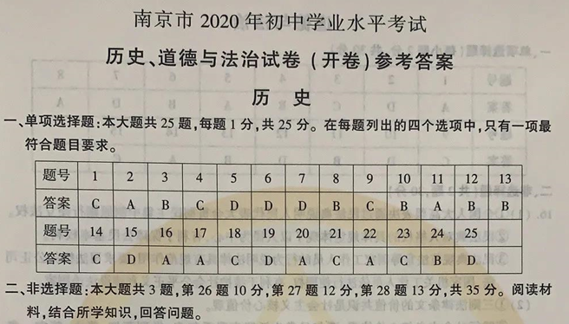
26．答案要点：（10分）
（1）禹。王位世袭制。
（2）地域扩大。分封制。青铜器（甲骨文）。
（3）春秋战国时期。带来了灾难；促进了民族交融。诸子百家学说。
（4）中华文明发展的奠基阶段。
27．答案要点：（12分）
（1）①中华人民共和国；②民族独立。
（2）③西藏；④统一
（3）⑤农民。
（4）⑥抗美援朝；⑦和平共处五项原则；⑧全国人民代表大会；⑨人民利益。
（5）①社会主义公有制。
（6）从新民主主义到社会主义的转变（社会主义基本制度的建立）。
28．答案要点：（13分）
（1）哥伦布。世界市场扩大；欧洲的贸易中心发生转移。
（2）欧洲是世界的工业工厂；世界外交的中心在欧洲。两次工业革命的推动；资本主义对外扩张的增强。
（3）协约国；同盟国。动摇了欧洲的世界中心地位。
（4）市场；科技；战争。

